ÅRSRAPPORT HABITAT NORGE 2020 3.utkast
---------BOKS-----------------------------------------------------------------------------------------------------------------
1.UTVIKLINGSMÅL
Habitat Norge (HN) skal være en frivillig, «non profit» organisasjon for by- og bosettingsspørsmål i globalt perspektiv. HN vil arbeide for bærekraftig byutvikling, lokal deltakelse og bedring av levekårene for fattige mennesker i byer. HN har som mål å være et tverrfaglig nettverk og en pådriver for informasjonsutveksling og kompetanseøkning. HN skal arbeide for at disse spørsmålene settes på dagsorden i norsk utviklingspolitisk samarbeid.
2.DELMÅL
2.1. HN skal arbeide for at urbane utviklingsspørsmål, inkludert Pensjons/Oljefondets utenlandske investeringer i bolig og eiendom, settes på dagsorden i norsk og internasjonalt utviklingsarbeid med særlig vekt på de sosiale bærekraftdimensjonene.
2.2 HN skal bidra til å øke kunnskapen om by- og bosettingsspørsmål i allmenheten lokalt, nasjonalt og globalt ved å bygge tverrfaglige nettverk for utveksling og samarbeid hvor også den norske by - diskursen formidles
2.3 HN skal arbeide for å øke sin medlemsmasse, inkludert enkeltmedlemmer, kommuner/ fylkeskommuner gjennom ulike arrangement og tiltak hvor det formidles informasjon og kunnskap samt gjennomføres verveaktiviteter.
2.4 HN skal bygges organisatorisk gjennom å utvikle egne lokale grupper knyttet til universitet/ høyskoler og regionale enheter i Norsk bolig- og byplanforening (NBOBY) og FN sambandet.
2.5 Gjennom sponsor- og inntektsbringende aktiviteter skal HNs administrative/organisatoriske funksjoner styrkes ved i første omgang å ansette en organisasjonssekretær.
2.6 HN skal i strategiperioden prioritere følgende tema: deltakende, nye metoder for bærekraftig byutvikling, byen og boligen som rettighet, land og eiendomsspørsmål, arktiske byers bærekraft, smarte byers inklusjon og eksklusjon, kommunikasjon, transport og offentlige rom, urbant landbruk (De fire første temaene er prioriterte arbeidsområder, de øvrige er oppstartsområder). SDGene, Ny urban agenda, likestillings-, ungdom og kulturspørsmål er tverrgående utfordringer.
2.7 HN skal gjennom dialog med partner i det globale sør kartlegge muligheten for enkle faglige eller økonomiske bistandsinnsatser evt. i samarbeid med UD, NORAD, Fredskorpset eller relevant frivillig organisasjon. Samarbeidspartnere som særlig peker seg ut er Orangi Pilot Project, Slum Dwellers International og Huairou Commission. I tillegg er «The Shift» (initiert av Leilani Fahra, FNs spesialrapportør for retten til bolig 2014-19) og Plataforma de Afectados por la Hipoteca (PAH) viktige bevegelser å ha kontakt med.
2.8 Å utvikle hjemmeside og sosiale media som et relevant, aktuelt og fler-funksjonelt redskap.
2.9. HN skal ha en bærekraftig organisasjon og økonomi som støtter opp under utviklingsmålet. Aktivitetene skal til enhver tid tilpasses økonomisk situasjon.
-------------------------------------------------------------------------------------------------------------------------------

ORGANISASJON 1.1 Styre
Arbeidsutvalg Erik Berg, leder
Ellen S.de Vibe
Helge Onsrud
Vendula Hurnikova
Johannes Fjose Berg
Gro Lauvland
Øvrige styremedlemmer Kjersti Grut,
Tore W. Kiøsterud,
Odd Iglebæk,
Kristine Slettum Skarphol
Marcin Sliwa
Rådgivere (ikke registrert i Brønnøysund registeret)
Anna Skibevaag
Eilert Ellefsen
Anne M. Lunde
Oddrun Helen Hagen,
Victoria Mishra (Tromsø)
Kirsten Welschemeyer (Stavanger)
Diana Huyhn (Stockholm)
Samtlige i listen er medlemmer av HNs styre.
1.2 Antall styremøter Styret har i gjennomsnitt møtt en gang i måneden. Møtene har vært beslutningsdyktige. Utgangspunktet for arbeidet har vært vedtatt Arbeidsprogram 2020. Betydelig synergi er oppnådd ved å kombinere arbeidet med debattboka (pkt. 4.5.1 med uttalelsen til regjeringens handlingsplan for bærekraftmålene (pkt.4.5.5).
1.3 Arbeidsutvalg(AU) AU har i perioden møtt tre ganger.
1.4 Valgkomite Komiteen består av Eilert Ellefsen, Kjersti Grut og Erik Berg.
1.5 Sekretariat Ungdommens selvbyggerlag (USBL) har også i 2020 vært sekretariat for HN innen rammen av NBOBYs avtale. USBL har stått for medlemsregistrering/ kontingent og utsendelse av møteinvitasjoner. Funksjonen har forbedringspotensial.
1.6 Regnskaps- og økonomiarbeid Dette ble fram til årsmøtet i april 2020 ivaretatt av Kjersti Grut. Deretter av Helge Onsrud for resten av året.
1.7 Hjemmeside/facebook Vendula Hurnikova har vært redaktør for Habitat Norges hjemmeside med ansvar for Habitat Norges Facebook-side m.m. Eilert Ellefsen har bistått.
2.6. Ny strategi 2020-24 Arbeidet ble begynt høsten 2019 med flere idedugnad- møter i Styret. Oddrun H. Hagen har vært hovedansvarlig for arbeidet supplert av Helge Onsrud og Erik Berg. Det endelige dokumentet er organisert i henhold til prinsippene for logisk prosjektanalyse (LPA). Det ble behandlet på Årsmøtet i april og vil bli justert «midtveis» etter to år. Årsplanen for 2020 følger samme «lest» og revideres årlig.
2.0 MEDLEMMER OG SPONSORER
HN har per 31 desember 2017 i alt 68 registrerte medlemmer mot 51 på samme tid i 2019. Av disse er ca. 1/3 studentmedlemmer. Medlemskontingenten ble på Årsmøtet i NBOBY 2017 justert til 670 kr for regulært medlem og kr. 360 kr for studenter fra 1. januar 2018. HNs tilførte andel av kontingenten er NOK 160. Asplan/Viak er ikke lenger bedrifts-medlem i HN. Vi har ingen kommune-/fylkeskommune medlemmer.
2.1 Dobbeltmedlemskap Etter forslag fra Habitat Norge vedtok NBOBYs generalforsamling 23. oktober 2020 å innføre en ordning med dobbeltmedlemskap i HN og NBOBY. Sistnevntes medlemmer har tidligere ikke hatt rettigheter i i HN. Ved betaling av NOK 160 (HNs andel av medlemskontingenten) får NBOBYs medlemmer nå fulle rettigheter i HN. Vervearbeid, hjemmesider, innbetaling av kontingent 2021 søkes tilrettelagt i tråd med dette.
2.2 Studentnettverk Årsmøtet i 2019 vedtok å opprette et eget studentnettverk. Det er i liten grad markedsført og har så langt 4 betalende medlemmer. Samme årsmøte vedtok også å legge til rette for egne Habitat student stipend. Saken er av økonomiske årsaker ikke fulgt opp men bør prioriteres i 2021.
2.3 Sponsorer 2018 avtalen med OBOS er ikke videreført av boligbyggelaget verken i 2019 eller 2020. Det samme gjaldt i 2020 for NBBL. Kommunal- og moderniserings-departementet var største bidragsyter i året som gikk i form av en oppdragsbestilling. NBOBY bidro økonomisk til gjennomføring av «Urban oktober». Basert på en «Interessentanalyse» utarbeidet i 2018, justert i 2020 har HN fortsatt arbeidet med å utvikle eget kontakt-/sponsornettverk (primær , sekundær- og tertiærkontakter) gjennom møter, søknader og skriftlig informasjon. Arbeidet videreføres i 2020.
3.0 ØKONOMI
HNs økonomi har vært og er i all hovedsak basert på direkte og indirekte tilskudd fra offentlige instanser, boligbyggelag, kommuner og universitet/høgskoler. Søknader til NORAD og UD om informasjonsstøtte er heller ikke i 2020 framsendt. Endelige retningslinjer for førstnevntes Informasjonsstøtte forelå i 2020. HN vurderes å være for liten til å oppnå støtte fra NORAD. Se også pkt. 2.3 Samarbeidspartnere og pkt. 2.5 RORG
HN har et inntektspotensial mht. verving av medlemmer, også institusjons- og bedrifts-medlemmer, samt sponsorer fra relevant næringsliv. Det er viktig gjennom aktiv dialog å arbeide for å beholde de man har og sikre nye. Bidragene fra det offentlige er avhengig av relevans og kvalitet på tiltakene det søkes om støtte til.
En forutsetning for å styrke bærekraften i HNs videre arbeid er at økonomisk grunnlag styrkes. Det er viktig å få på plass en lønnet sekretær. Mulighetene for en student-stipendiat ordning bør undersøkes i 2021.
4.0 INFORMASJONS- OG PÅVIRKNINGSAKTIVITETER
4.1. Urban oktober kampanjen FNs tema for årets globale kampanje var «Housing for All. A Better Urban Future». Utgangspunktet for de norske arrangementene var filmene «The Human Shelter» og «PUSH» som begge reflekterer temaet meget godt, men på ulikt vis. Den første har fokus på boligen/hjemmets ulike materielle og immaterielle funksjoner mens den andre drøfter kommodifisering av bolig med utgangspunkt i det multinasjonale investeringsselskapet Blackstones virksomhet. Begge filmene har et globalt perspektiv, dvs. drøfter utfordringene i ulike kontekster verden over.
Gjennomføringen av arrangementene har som tidligere basert seg på stor lokal egeninnsats i form av markedsføring, leie av lokaler og teknisk tilrettelegging. Styremedlemmer i Habitat Norge deltok samtlige steder som innledere og ordstyrere. Det vil være en forutsetning for HNs tilretteleggsingsinnsats er at vi kan delta med egne ressurspersoner og orientere om arbeidet vårt. I Oslo og Kristiansand fant arrangementene sted på respektive universitet (Oslo Met, Universitetet i Agder) mens de i Stavanger og Trondheim ble gjennomført i kinolokaler (Odeon, Cinemateket). Senere års «Urban oktober» arrangement hadde ikke blitt mulig uten økonomisk støtte fra NBOBY og aktiv innsats fra lokale aktører.
4.2 De enkelte arrangement
4.2.1 Stavanger - 26 oktober: Filmen «The Human Shelter» ble vist på Odeon kino i Sølvberget Kulturhus med innledning/paneldiskusjon ledet av Helge Onsrud fra HN. Regissør Boris Bertram deltok digitalt fra Aarhus. Det var enkelte tekniske problemer pga. manglende utprøving/kontakt md Bertram i forkant.
Samarbeidspartner var Rogaland BOBY med Erik Cockbain/Kristin Welschemeyer som kontaktpersoner. Planlagt seminar på Universitetet i Stavanger ble ikke gjennomført pga. COVID 19 bestemmelser. Det var om lag 30 deltakere.
4.2.2 Trondheim 27 oktober: Filmen «The Human Shelter» ble vist to ganger på «Cinemateket» med innledning/ paneldiskusjon ledet av Tore Kiøsterud. Regissør Boris Bertram deltok digitalt fra Aarhus. Hans Skotte fra NTNU var «discussant». Samarbeidspartner var Trondheim BOBY med Greta Stegavik og Diana van der Meer som kontaktpersoner og tilretteleggere. Planlagt seminar på NTNU lot seg ikke gjennomføre pga. COVID 19 restriksjoner Samlet deltakerantall var ca.60. Basert på tidligere års arrangement er det utviklet god samarbeidsrelasjon med leder av Cinemateket.
4.2.3 Kristiansand 28 oktober: Visning av filmen «PUSH» ble gjennomført som et samarbeids-prosjekt arrangement mellom Agder Boby, Studentlinjeforeningen Pangea og FN sambandet (Sør). Kontaktpersoner var Anne S. Lislevand, Agder BOBY, og Andreas Berntzen, UiA. Eilert Ellefsen fra Habitat Norge innledet og var ordstyrer. Filmens regissør Fredrik Gerrten, som var med digitalt fra Malmø, trakk opp bakgrunnen for filmen og redegjorde bl.a. for samarbeidet om den globale kampanjen «The Shift» med tidligere FN - spesialrådgiver for retten til bolig Leilani Fahra. Dialogen med publikum etter filmvisningen var svært vellykket. Det var ca. 30 deltakere. Hovedsakelig studenter ved UiA.
4.2.4 Oslo Met/Storbydagene 29.10: – Visning av filmen «The Human Shelter» var en integrert del av programmet for «Storbydagene 2020» – andre dag. Pga. COVID 19 bestemmelser ble arrangementet gjennomført heldigitalt.
Regissør Boris Bertram deltok fra Århus, leder for Housing unit i UN Habitat Christophe Lalande fra Paris, forsker Marianne Millstein, NIBR og tidligere byplansjef i Oslo Ellen de Vibe deltok i panel-diskusjonen fra Oslo. Erik Berg, HN Norge var innleder og ordstyrer. Samarbeidspartner var Norsk Institutt for by- og regionalplanlegging ved forsker Marikken Wathne. Samlet deltakerantall var 100 med noen variasjoner i løpet av de to timene eventet varte.
4.2.5 Tromsø 30.10: Pga. koronautbrudd i Tromsø sentrum i dagene før arrangementet ble det ikke gjennomført som planlagt. Dialog med kontaktpersonene professor Nils Aarsæther, BOBY Nord og Victoria Mishra, HN, har imidlertid fortsatt med sikte på et senere arrangement
4.3 Habitat dagen 2020
4.3.1 Dagen ble markert 5. oktober med et tre timers webinar i Polyteknisk forening med tittelen «Pandemics and Future Cities» (lenke) planlagt og gjennomført i samarbeid med FNs bosettingsprogram (UN Habitat). Faglig utgangspunkt for tiltaket var Programmets rapport «Cities and pandemics» samt årets «State of World Cities Report». Bærekraftsmålene 11, 17, 9, 4 og 1 og Ny urban agenda var blant utgangspunktene for diskusjonen.
Arrangementet ble åpnet av kommunal- og moderniseringsminister Nikolai Astrup og assisterende eksekutivdirektør i UN Habitat Victor Kisob. Blant innlederne var forskning - sjefen i UN Habitat Eduardo Moreno (key note), antropolog ved Institute of Development Studies Annie Wilkinson, FNs spesialrådgiver for menneskerettigheter/ korrupsjon Fionnuala Ni Aolain, tidligere FN spesialrådgiver for retten til bolig Miloon Kothari og generalsekretær Jan Egeland i Flyktninghjelpen. Nobelpris vinner i økonomi Joseph Stiglitz meldte dessverre forfall.
Webinaret ble i forkant markedsført gjennom Norsk Bolig og byplanforening, «Global utmaning» (nordisk), Cities Alliance og UN Habitat (globalt). Det var 740 registrerte deltakere fra fem verdensdeler på g-mail. Per 4.3.2021 er opptaket sett 2085 ganger.
4.3.2 HN har som vanlig laget en trykt rapport fra Habitat dagen. Den inneholder alle innlegg og distribueres både digitalt og brevlig. Både webinaret og rapporten har vært et viktig faglig grunnlag for HNs innspill til regjeringens Handlingsplan for bærekraft-målene. I tillegg har vi basert på Habitat dagens faglige innspill laget en egen debattbok med de viktigste innleggene. Vedlagt.

4.4. Kvartalsvise arrangement
4.4.1 Første kvartal Hovedaktiviteten i første kvartal var workshopen 30. januar 2020 om «Land and Property Rights for Sustainable Development». Den ble planlagt og gjennomført som et samarbeidsprosjekt mellom UN Habitat, Global Land Tool Network (GLTN), Statens Kartverk (SK) og Habitat Norge (HN). Arrangementet ble holdt i forbindelse med GLTNs årlige «Steering Comm-ittee» møte i Oslo 1. februar. Det markerte åpningen på FNs handlingstiår 2020-30 for Bærekraftsmålene. Alle utgifter ble dekket gjennom samarbeidsavtalen med Kartverket.
På workshopen var det i alt 19 talere/innledere. Tre av dem kom fra NORAD og UD (pensjonist), tre fra NMBU og de øvrige 13 fra UN Habitat/GLTNs styre. De var fra alle verdensdeler unntatt Australia. Det var også god deltakelse fra det norske sivilsamfunnet og akademia. Tiltaket var følgelig en god arena for nettverksbygging. Det var mer enn 70 påmeldte deltakere mens det på det meste var 60 personer tilstede i salen. Med et større lokale til disposisjon ville antallet blitt vesentlig høyere.
Tematisk belyste arrangementet praktiske eksempler og tilnærminger i forhold til økende utfordringer i land-økosystemer (konflikt, tvungen forflytting, klima-endringer, urfolk, likestilling, ungdom etc.). Perspektivene dekket «tenure security» i spennet fra teknologisk avanserte informasjonssystemer til konkrete erfaringer og praksis i felt.
GLTNs styremøte («Steering Committee») ble arrangert dagen etter. Helge Onsrud deltok.
Arrangementene er vurdert som vellykket av alle samarbeidspartene. Målene og intensjonene i samarbeidsavtalen HN – SK ble godt i varetatt. De positive resultatene kom som følge av godt koordinert planlegging som startet to måneder i forkant. Den fant i hovedsak sted på skype. Avtalt arbeidsdeling mellom partene fungerte bra og oppfølgingen var rask og effektiv.
UN Habitat/GLTN dekket reise og oppholdsutgiftene for utenlandske deltakere sammen med SK og Utenriksdepartementet. Kartverket betalte for leie av workshoplokaler og lunsj mens HN dekket utgifter til leie av film, lokaler og bevertning i forbindelse med mottakelsen. Planlegging og gjennomføring fant sted før korona restriksjonene ble satt i verk.
Mottakelse Kvelden før workshopen arrangerte Habitat Norge en åpen mottakelse for styremedlemmene i GLTN, Habitat Norge og ansatte i SK samt andre interesserte. Filmen «Mordet på Perween» om arbeidet til arkitekten og aktivisten Perween Rahman i Karachi, Pakistan ble vist. Visningen ble etterfulgt av en spørsmålsrunde. Eventet ble arrangert i «Jungelen» i Youngstorget 15 stilt gratis til disposisjon av reklamebyrået «Trigger».
«Workshop report» (lenke) Alle innlegg med illustrasjoner, foto, program, CVer til innlederne m.m. ble samlet og trykt i en rapport på 60 sider. Den er senere distribuert til deltakere, relevante institusjoner og samarbeidspartnere. Den er også markedsført på HNs og NBOBYs hjemmesider og distribuert digitalt i inn- og utland. Redaktør var Vendula Hurnikova med foto av Odd Iglebæk- SK finansierte trykkingen av rapporten.
4.4.2 Andre kvartal Utover HNs Årsmøte, som for første gang ble gjennomført digitalt (zoom), var det pga. koronarestrikoner ikke mulig å gjennomføre arrangement i andre kvartal. Protokoll fra Årsmøtet foreligger godkjent.
4.4.3 Tredje kvartal Med bærekraftmålene har FNs medlemsland forpliktet seg til å "… gjøre byer og bosetninger inkluderende, trygge, motstandsdyktige og bærekraftige". Mål 11.4 tar sikte på å styrke innsatsen for å beskytte verdens kultur- og naturarv. Med Gro Lauvland som fagressurs var dette delmålet utgangspunkt for webinaret Habitat Norge arrangerte i Polyteknisk forening 31 september om «Change of Mindset – Architecture and art». Arrangementet videreførte en tilsvarende tematisk HN/NTNU konferanse i Erkebispegården i Trondheim under «Urban oktober» 2018. Tenkningen bak de to konferansene er å finne i antologien «Fellesskapets arkitektur – opprør!Christian Norberg Sculz som arkitekt og stedstenker» (2020). Antologien, som har fått god omtale en rekke steder, blant annet i Klassekampen, Arkitektnytt og Ny Tid , ble ferdigstilt i august og presentert under årets arrangement.
Årets arrangement ble gjennomført som et «Urban Thinkers Campus» i samarbeid med UN Habitats «World Urban Campaign». Det samlet 170 påmeldte fra hele verden. Per 4.3.2021 er video sett 516 ganger. Det resulterte i en egen uttalelse/ «statement» med 10 handlingspunkter. Uttalelsen er senere sendt alle påmeldte og til relevante departement og direktorat i Norge og trykket i boka Verden av byer (2020). Den er ment å danne grunnlag for vårt framtidige arbeid med å fremme betydningen av arkitektur og byplanlegging. Ikke bare blant arkitekter og byplanleggere, men i enda større grad blant politikere, byråkrater og eiendomsutviklere.
4.4.4 Fjerde kvartal Habitat dagen 5. oktober var kvartalsarrangementet i siste kvartal. Se pkt. 4.3
4.5 Andre informasjons- og påvirkningsaktiviteter
4.5.1 Debattboka «Verden av byer»
Arbeidet med boka var HNs største «løft» i 2020. Redaktørene Ellen de Vibe og Erik Berg med arbeidsgruppen bestående av Kjersti Grut, Marcin Sliwa, Tore Kiøsterud og Vendula Hurnikova planla og utviklet boka (128) sider i løpet av to måneder. deVibe administrerte hele prosessen forbilledlig.
I tillegg til artikler/kronikker konsentrert om 4 hovedtema inneholder den viktige innlegg fra Habitat dagen. I del tre er HNs uttalelser til offentligheten gjennom året samlet.
Boka har høstet rosende omtale i bl.a. Aftenposten, Bistandsaktuelt, Arkitektnytt, PLAN m.m. Den er markedsført og solgt via hjemmeside, annonser i Klassekampen og Tronsmo bokhandel. Den oversettes til engelsk og vil også bli tilbudt digitalt. Det er solgt/gitt bort 250 eksemplarer. «Verden av byer» har mer enn noen aktivitet bidratt til å gjøre Habitat Norge kjent i 2020. Mer informasjon om boka finnes her (lenke).
4.5.2 «Verve» flyer Flyeren ble i siste kvartal revidert og trykket med støtte fra NBOBY. Den er aktivt distribuert under alle HNs arrangement i 2020 og er en effektiv måte å spre informasjon om foreningen på når vi kan møtes fysisk.
4.5.3 Artikler i media Flere av styrets medlemmer har det siste året publisert artikler og innlegg i norske aviser og tidsskrift. Det gjelder Klassekampen, Dagens næringsliv, Bistandsaktuelt, Dagsavisen og Ny Tid. Flere pressemeldinger er også produsert og distribuert.
HN bør få med i styret en erfaren media - arbeider med nødvendige kontakter og nettverk i Norge, nordisk og internasjonalt. Generelt er det vanskelig å få publisert globalt innrettet urbaniserings- og bosettingsstoff i norske media.
4.5.4 Kommunikasjonskanaler
HNs hjemmeside (www.habitat-norge.org) har i 2020 vært en viktig kanal for foreningens informasjonsarbeid. Fokus har i stor grad vært på markedsføring av egne arrangement og produkter (f.eks. Mathare innsamling 4.5.6 og salg av debattbok). Formidling av informasjon og nyheter om hva som skjer på det globale urbaniserings-området har i begrenset grad skjedd. Funksjonen bør utvikles. Vendula Hurnikova og også Eilert Ellefsen har lagt ned stor innsats.
HNs Facebookside (www.facebook.com/HabitatNorway) har også vært en viktig kanal for å formidle informasjon fra hjemmesiden og våre andre aktiviteter. I løpet av 2020 publiserte HN 71 innlegg, dvs. 1,4 innlegg per uke i gjennomsnitt. Antall Facebook-brukere som følger HNs side, vokste med 492 (fra 971 i januar 2020 til 1463 i desember 2020).
På Facebook når HN i hovedsak fram til målgruppene gjennom organisk deling av aktiviteter, men har også benyttet betalt annonsering i forbindelse med Mathare aksjon. HN når fram til flest personer i forbindelse med annonsering og gjennomføring av konkrete aktiviteter/arrangementer.
I 2020 førte følgende aktiviteter til en stor oppmerksomhet på Facebook:
- Mathare innsamlingsaksjon– styrket av betalt annonsering
- Rapporten fra Habitat dagen «Pandemics and Future Cities»
- Publisering av programmet til Urban oktober
I tillegg til dette har HN nådd ut til sine følgere og øvrige FB-brukere gjennom å lage ni arrangementer på Facebook. Blant de arrangementene som har tiltrukket mest oppmerksomhet var «World Habitat Day – Pandemics and Future Cities» med 114 990 som har sett arrangementet på FB, 6 500 som har trykket på «interessert» knappen, over nesten 600 har trykket på «deltar» knappen.
Til sammen viser vår aktivitet på Facebook at plattformen er et bra kommunikasjonsverktøy for Habitat Norge. Det er smart å poste regelmessig og involvere styremedlemmer i organisk deling og spredning av innlegg og arrangement. Dette har fungert særlig bra i kombinasjon med betalt annonsering som styrket allerede populære innlegg. Vi bør imidlertid fortsette å informere om og formidle våre aktiviteter på en måte som fører til organisk interesse blant målgruppene våre.
For mer informasjon om vår aktivitet på Facebook se vedlegg.
NBOBYs månedlige nyhetsbrev redigert av Odd Iglebæk har i økende grad vært en viktig informasjonskanal for HN. Særlig i forhold til NBOBYs medlemmer. Ca. 650 personer mottar brevet.
4.5.5 Påvirkning – Storting og styringsverk HNs styre har lagt ned betydelig arbeidsinnsats i 2020 mht. å utvikle en bredt anlagt uttalelse i forhold til Regjeringens handlingsplan for bærekraftsmålene. En uttalelse om Regjeringens forslag om å kutte kjernestøtten i UN Habitat er sendt Utenrikskomiteen. Styret har også kommentert Etikkutvalgets innstilling om nye retningslinjer for Oljefondet. Uttalelsene er samlet i del 3 i Debattboka.
HN har i 2020 ikke hatt møter med Stortings-representanter eller statsråder. Styreleder møtte imidlertid utviklingsminister Ulstein i en spørretime organisert av FORUM. Seansen ga få svar.
Vi har hatt flere møter med relevant saksbehandler i Kommunal – og moderniserings -departementet samt telefonisk kontakt med UN Habitat ansvarlig i Utenriksdepartementet om bl.a. deltakelsen på World Urban Forum.
Liten aktivitet mht. denne funksjonen har sammenheng med COVID 19 restriksjonene.
4.5.6 «Handvaskaksjonen for Mathare» HN gjennomførte i tidsrommet medio april – medio august en informasjons- og innsamlingsaksjon for COVID 19 utsatte i Mathare slummen i Nairobi. Aksjonen skjedde i samarbeid med FNs bosettingsprogram, Water is Right Foundation (WiR) og Mathare One Stop Environment Centre. Fem videoer fra Mathare og barne- og ungdomsarbeidet her ble vist på HNs hjemmeside/facebook med flere tusen klikk som resultat. Innsamlingsaksjonen ga kr. 20.500,-. som resultat. Midlene er brukt til drift av sju handvaskstasjoner i Mathare, kjøp av vann og såpe, informasjons-materiale og opplæring av nødvendig personell. Rapport mht. bruken av midlene foreligger fra WiR.
HN formidlet brev til statsminister Erna Solberg fra lederen av Mathare One Stop med bønn om økt økonomisk støtte til befolkningen i slumområder i Kenya og Øst Afrika. Henvendelsen er ikke besvart.
Aksjoner av denne typen – kombinasjon innsamling og informasjon - har en betydelig «outreach» effekt og bør vurderes gjennomført når gode relevante formål identifiseres.
4.6 Deltakelse på World Urban Forum X, Abu Dhabi, 7-12 februar
HN deltok for første gang med egen delegasjon på WUF X. Den besto av Helge Onsrud, Anna Schibevaag, Diana Huyhn og Erik Berg. I samarbeid med Orangi Pilot Project arrangerte vi innen rammen av Forumets Filmfestival visning av filmen «Mordet på Perween/The Rebel Optimist med påfølgende paneldiskusjon. Her deltok bl.a. ledende likestillings-aktivisten Anna Falu fra Argentina og Sri Hosein fra Malaysia (Huairou Commission) samt Anwar Rasheed fra Orangi Pilot Project i Karachi. Det var 25 deltakere.
Helge Onsrud og Erik Berg deltok som innledere/panelister på flere «side events» under WUF. Flere av innleggene ble publisert på HNs og FORUMs hjemmesider hvor også en oppsummering av deltakelsen foreligger.
Neste Forum arrangeres i juni 2022 i Katowice i Polen. Habitat Norge bør lede an i arbeidet for en bredest mulig deltakelse her fra norske lokale myndigheter, sivilsamfunnet og akademia.

5. SAMARBEIDSPARTNERE
5.1 NBOBY HN er tematisk avdeling i Norsk BOBY med eget organisasjonsnummer, styre og økonomi. NBOBYs aktivitetsnivået har de siste årene generelt vært lavt. Både nasjonalt og lokalt preges arbeidet av svak ledelse og liten kontinuitet. Foreningene i Oslo, Trondheim, Bergen og Stavanger samler primært sine medlemmer til regelmessige temamøter osv (Plan og pils). Flere avdelinger er inaktive.
Økonomien i NBOBY er god som følge av stabile kontingentinntekter og lite forbruk. Dette har gjort det mulig for HN de senere årene å motta økonomisk støtte til lokale «Urban oktober» arrangement. I 2019 ble det bevilget kr. 41.500 og kr. 46.500 i 2020.
NBOBY har en samarbeidsavtale med USBL som sikrer ivaretakelse av medlemsregister og nødvendige regnskaps- og økonomifunksjoner, momskompensasjon m.m. USBLs innsats har et vesentlig forbedringspotensial.
Habitat Norge har en internavtale med NBOBY som sikrer USBL- tjenester samt et lite bidrag til lokalleie etc. Odd Iglebæk er medlem av Arbeidsutvalget i NBOBY og redaktør av foreningens månedlige nyhetsbrev.
Generalforsamlingen i NBOBY i oktober vedtok etter forslag fra HN å etablere en ordning med dobbeltmedlemskap. Den sikrer NBOBY medlemmer fulle rettigheter i HN mot en ekstra innbetaling på NOK 160. HN medlemmer har slike rettigheter i NBOBY. HNs vedtekter må på denne bakgrunn justeres.
HN har begynt en dialog med NBOBYs ledelse om et utvidet samarbeid.
5.2 Samarbeid med International Institute of Environment/Sage publications Styret har siden 2019 mot en mindre avgift sikret gratis digital tilgang til ovennevnte tidsskrift for sine medlemmer. Det kommer ut to ganger i året og er verdensledende i sitt slag. Ordningen benyttes av ca. 40 medlemmer.
5.3. Samarbeidet med Statens kartverk(SK) HN inngikk 2.desember 2019 en samarbeidsavtale med SK. Denne er aktivt fulgt opp i 2020 bl.a. gjennom workshopen «Land and Property Rights for Sustainable Development». Se pkt. 4.4.1 Avtalen går ut på at HN bidrar med faglig planlegging og gjennomføring av arrangement mens SK etter avtale dekker utgiftene. Sistnevnte gir et årlig bidrag til HNs generelle drift på kr. 15000-. Det er fra HNs side tatt initiativ til samtaler om samarbeidsprosjekt i 2020.
5.4 Forum for utvikling og miljø HN ble opptatt som medlem (observatørstatus) i FORUM i april etter søknad. Vi har deltatt aktivt særlig i SPU/Oljefonds- (Iglebæk) og Bærekraftmål-gruppene (Berg). Sammen med Spire og Arkitekter uten grenser har HN begynt arbeidet med å samle interesserte FORUM organisasjoner i et eget «urbannett -verk» for koordinering av påvirkningsarbeid vis a vis Storting og styringsverk. Arbeidet er under oppstart.
5.5 RORG HN søkte og ble i juni opptatt som observatør nettverket «Organisasjoner med rammeavtale om informasjonsstøtte med NORAD». Ett av formålet var å finne samarbeids-partnere i forhold til søknad om informasjonsstøtte. Dette har vi ikke lykkes med.
5.6 Medlemsundersøkelse Oddrun Hagen gjennomførte i første kvartal en medlems-undersøkelse i forbindelse med strategiarbeidet. Invitasjon gikk ut på hjemmeside og facebook der det nådde ut til drøyt 300 personer. 50 personer svarte.
6. OPPSUMMERING OG KONKLUSJON
På bakgrunn av pandemi situasjonen som har vedvart siden mars 2020 må HNs måloppnåelse i året som gikk sies å ha vært svært god. Koronaen har for HN vært en «kreativ krise» og ført til at foreningen har utviklet nye, særlig digitale arbeidsmåter- F.eks. styremøter på zoom og Habitat dag som webinar. Vårt formidlingsarbeid har nådd flere enn noen gang både i inn- og utland. Debattboka om Bærekraftmålene har høstet suverene anmeldelser bl.a. i Aftenposten (helside), Arkitektnytt, Bistandsaktuelt og PLAN (2.1).
HN har i 2020 hatt et betydelig fokus på Oljefondets investeringer i bolig og eiendom. Flere aviskronikker er skrevet og en uttalelse er avgitt i forhold til Etikk-komiteens innstilling. Vi har også vært representert i FORUMs Oljefondsgruppe. En mer direkte, «aktivistisk linje i forhold til Fonds - administrasjonen bør vurderes i 2021 (2.1)
«Urban oktober» kampanjen de siste fire årene har også ført til at kontakter er etablert i universitets-miljøene i Kristiansand, Oslo, Stavanger, Tromsø og Trondheim. De regionale avdelingene i NBOBY bidrar også vesentlig til kampanjens gjennomføring lokalt. Lokale aktører bør ha en naturlig plass i HNs styre (2.2/2.4).
Antall medlemmer i HN er mer enn fordoblet siden 2015. Antallet er fortsatt lavt men vedtaket om dobbeltmedlemskap NBOBY/HN på førstnevntes generalforsamling i høst bør kunne bidra til å øke antallet. USBLs arbeid med medlemsregistrering og kontingent innkreving fungerer ikke tilfredsstillende og alternative mekanismer bør identifiseres. Arbeidet med å verve kommuner og bedriftsmedlemmer har aldri tatt av. Mye tyder på at det største vervepotensialet ligger hos studenter. Samarbeidsavtalen med Statens kartverk peker også i retning av aktiviteter for denne gruppen (2.3).
Det ligger et betydelig potensial mht. nettverksbygging i Norge gjennom vårt medlemskap i FORUM og i RORG (2.3).
HN har i arbeidet i 2020 fulgt de tematiske prioriteringene i foreningens strategi (2020-24). Urban helse ble som følge av COVID 19 pandemien tema for Habitat dagen. Regjeringens initiativ mht. å lage en Handlingsplan for Bærekraftmålene førte til produksjon av en egen debattbok. Temaene i boka vil bli fulgt opp i 2021 (2.5).
HNs globale nettverksbyggingen de senere årene gir også resultat og bekrefter betydningen av kontinuitet. At samarbeidspartnere som Orangi Pilot Project og Mathare Youth Environment Centre markerer seg på den globale utviklingsarenaen med innovative tilnærminger for kvinner og ungdom styrker også HNs renomme. UN Habitat har vært en utmerket faglig «backstopper» i spørsmål knyttet til urban helse, landspørsmål og ungdom/likestilling har vært andre viktige temaområder. Fordi Utenriksdepartementet etter 45 års samarbeid ikke lenger bidrar økonomisk til Bosettingsprogrammets arbeid, vil HN få økt betydning som kontaktpunkt og samarbeidspartner. Det gjelder også samarbeidet med World Urban Campaign og deres Urban Thinkers Campuses. Sistnevnte fokuserer i 2021 på byers klimautfordringer (2.6).
Betydningen av lokal planlegging, organisering og påvirkning gjennom sosiale grasrotorganisasjoner framstår i større og større grad som viktig i arbeidet for «byen for alle», retten til bolig osv. Bevegelser som Slum Dwellers International og Huairou Commission er i et generasjonsskille. Homeless International eksisterer ikke lenger. Nye grupper organiserer seg også på globalt nivå. For eksempel søppelplukkere, hjemløse, hjemmearbeidere, «streetdwellers» osv. alle i den uformelle sektor. Deres innovative metoder og tilnærminger er også relevante i en norsk og nordisk sammenheng. Det ligger en viktig oppgave for HN å bygge kontakt med disse og lære av deres metoder (2.7).
Hjemmesiden og facebook har sammen med NBOBYs newsletter HNs vktigste talerør utad. Arbeidsinnsatsen til Vendula Hurnikova, Odd Iglebæk har vært avgjørende viktig (2.8).
Den økonomiske situasjonen i HN er tilfredsstillende. Det vil være en utfordring i årene som kommer å sikre nye samarbeidspartnere og støttespillere. Flere av de tidligere er ikke lenger med oss f.eks. OBOS og NBBL. Her ligger det en utfordring (2.9).
Ordningen med å dele Styret i et Arbeidsutvalg, et Øvrig styre og Rådgivere har på grunn av COVID 19 ikke blitt fullt utprøvd.
Godkjent av HNs styre 1. mars 2021.

VEDLEGG I.: Analyse av HNs aktivitet på Facebook
Antall følgere av HNs Facebookside har vokst jevnlig gjennom hele året. Aktivitet om høsten knyttet til Urban oktober og Habitatdagen har ført til at flere ønsket å følge HNs side (fig. 1).
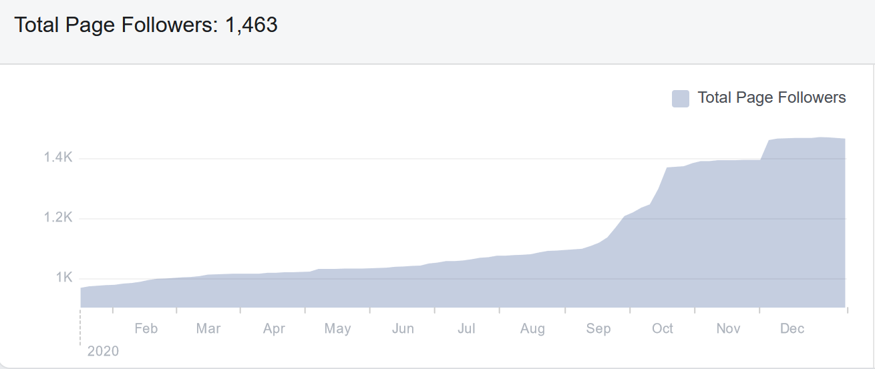
Figur 1 Antall følgere av HN Facebookside i 2020. (Kilde: Facebook Page Insights)

Gjennom sine innlegg har HN nådd ut til flere tusen personer. På det meste har HN nådd ca. 5 200 mennesker i en dag (13 juli 2020) gjennom en organisk aktivitet.

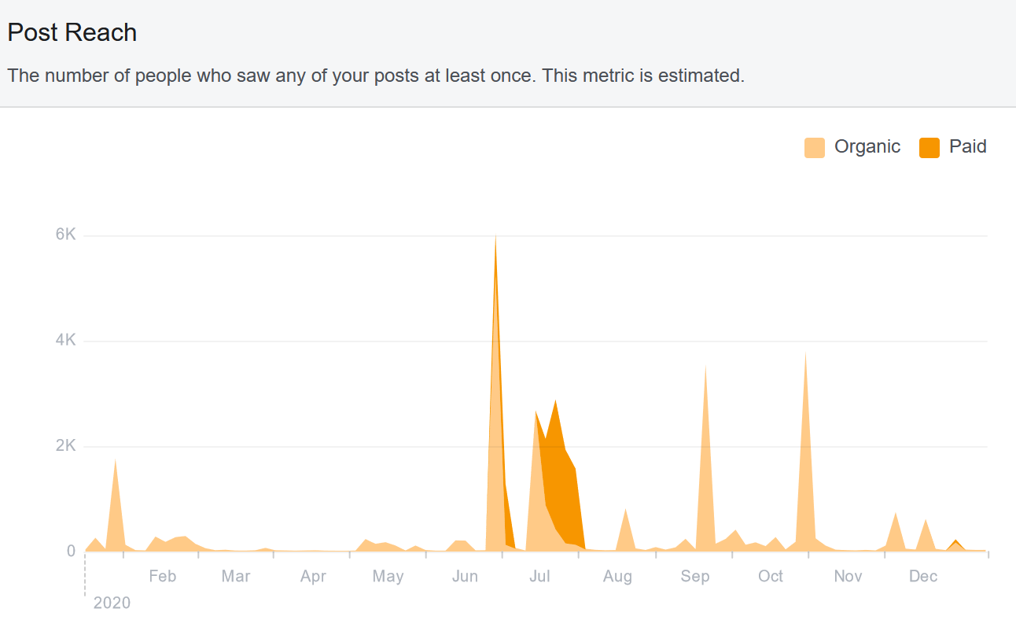
Figur 2 Antall personer som så posteaktivitet minst en gang i løpet av den aktuelle perioden. (Kilde: Facebook Page Insights)

Innleggene knyttet til Mathare innsamlingsaksjon var blant de mest vellykkede med flere tusen nådde FB brukere (se Figur 3). Videre har promotering av programmet til Urban oktober (se Figur 4) og rapporten fra Habitat Dagen «Pandemics and Future Cities» ført til stor oppmerksomhet og aktivitet (se Figur 5).
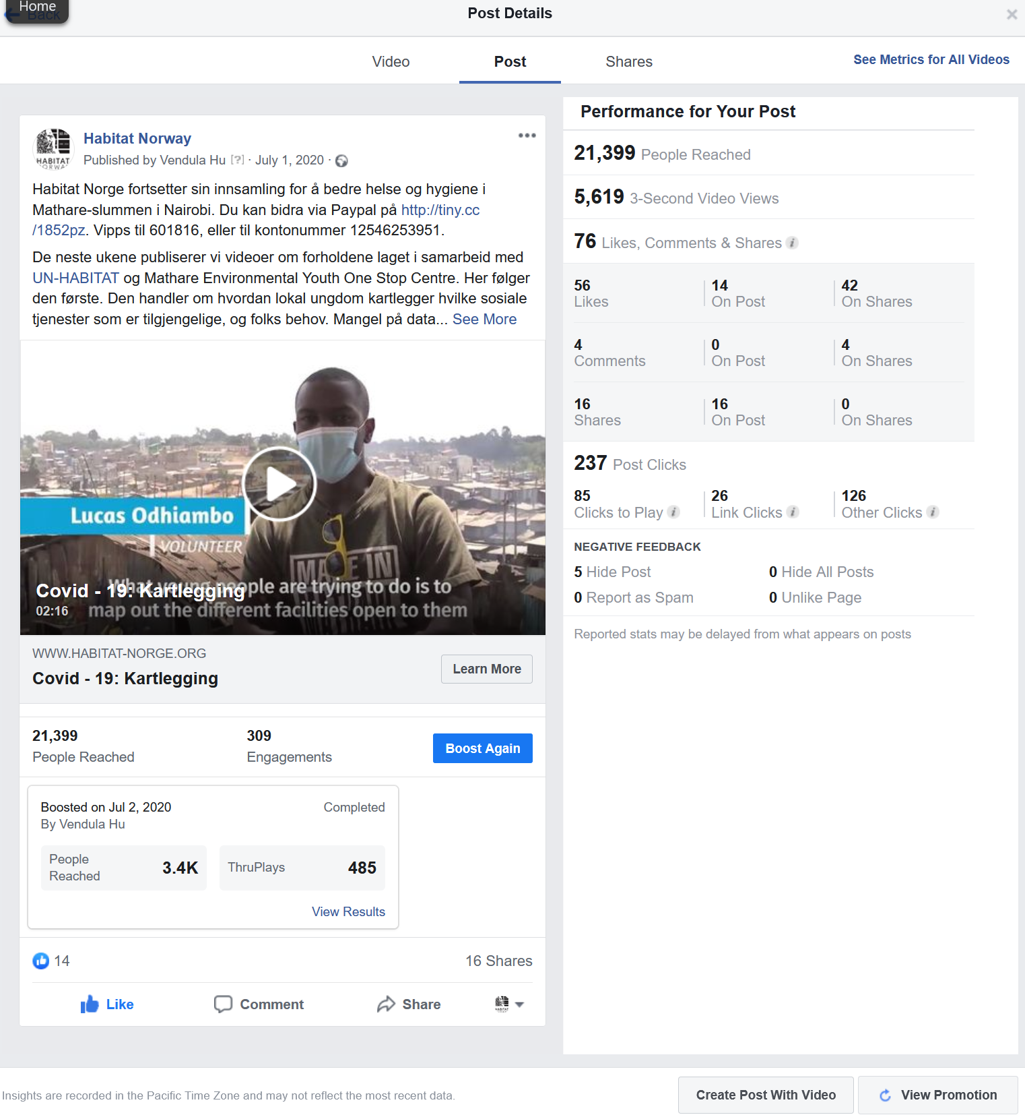
Figur 3 Eksempel av innlegg promotering Mathare innsamling, styrket av betalt annonsering (Kilde: FB Page Insights)
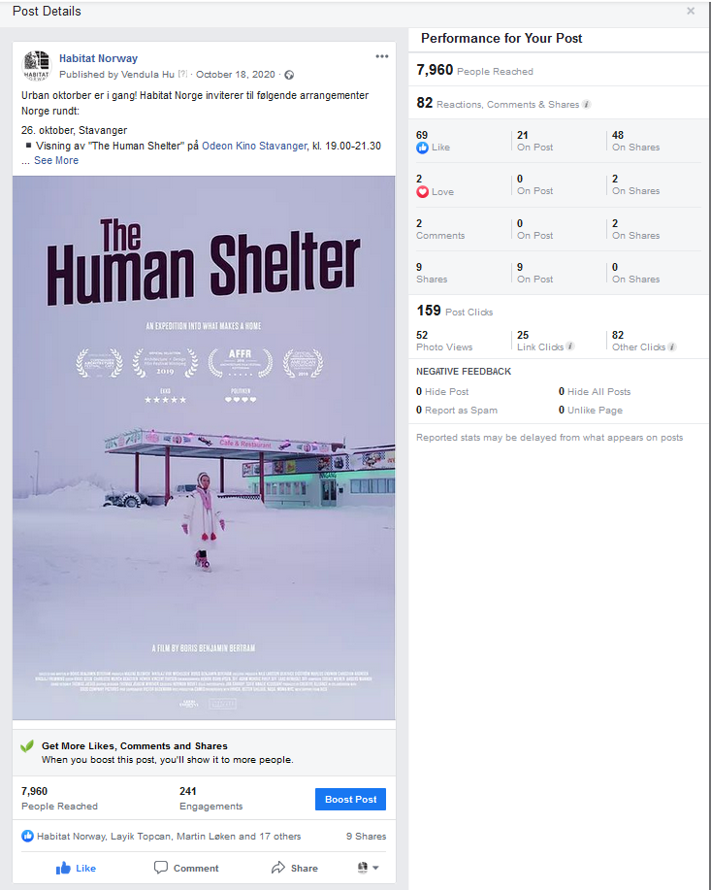
Figur 4 Innlegget om programmet til Urban oktober (Kilde: FB Page Insights)
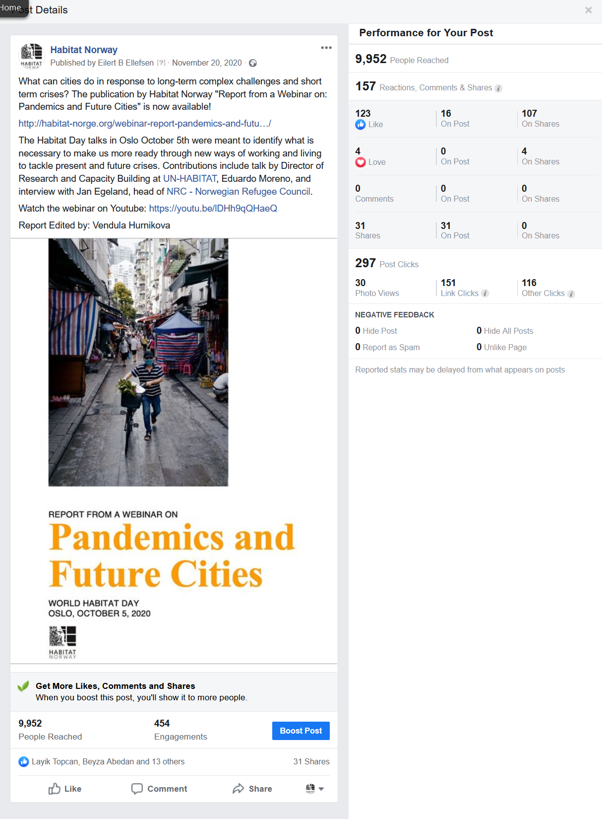
Figur 5 Innlegget om rapporten fra Habitat dagen (Kilde: FB Page Insights)

Blant innleggene som vekket minst oppmerksomhet var «posts» som annonserte to lokale Urban oktober-arrangementer, og formidling av nyheten om regjeringens handlingsplan for FNs bærekraftmål.
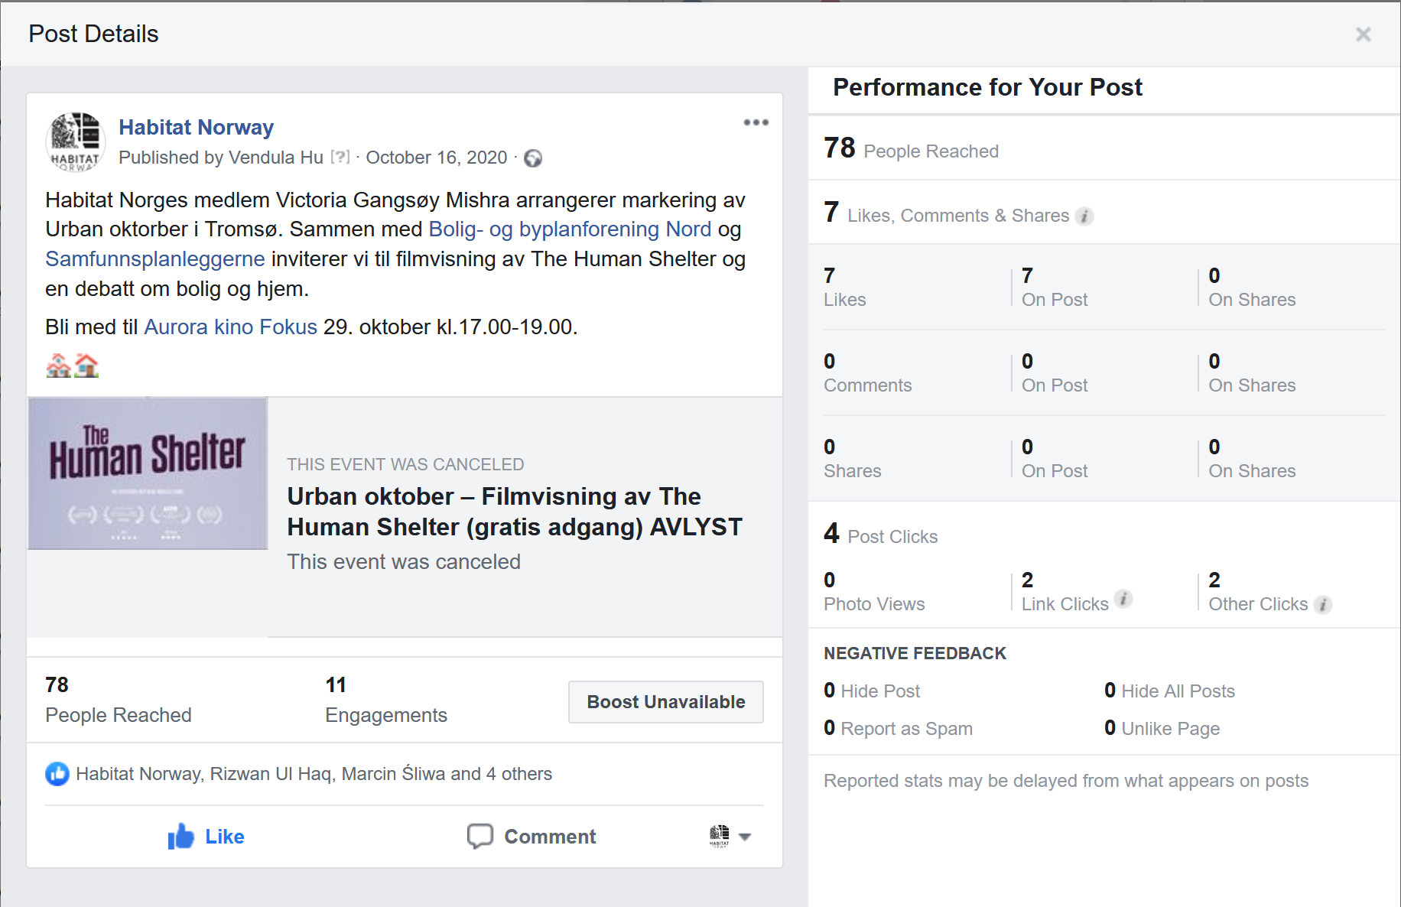
Figur 6 Innlegget som inviterer til Urban oktober markering i Tromsø. Arrangementet var sernere kasellert på grunn av Covid-19 (Kilde: FB Page Insights)
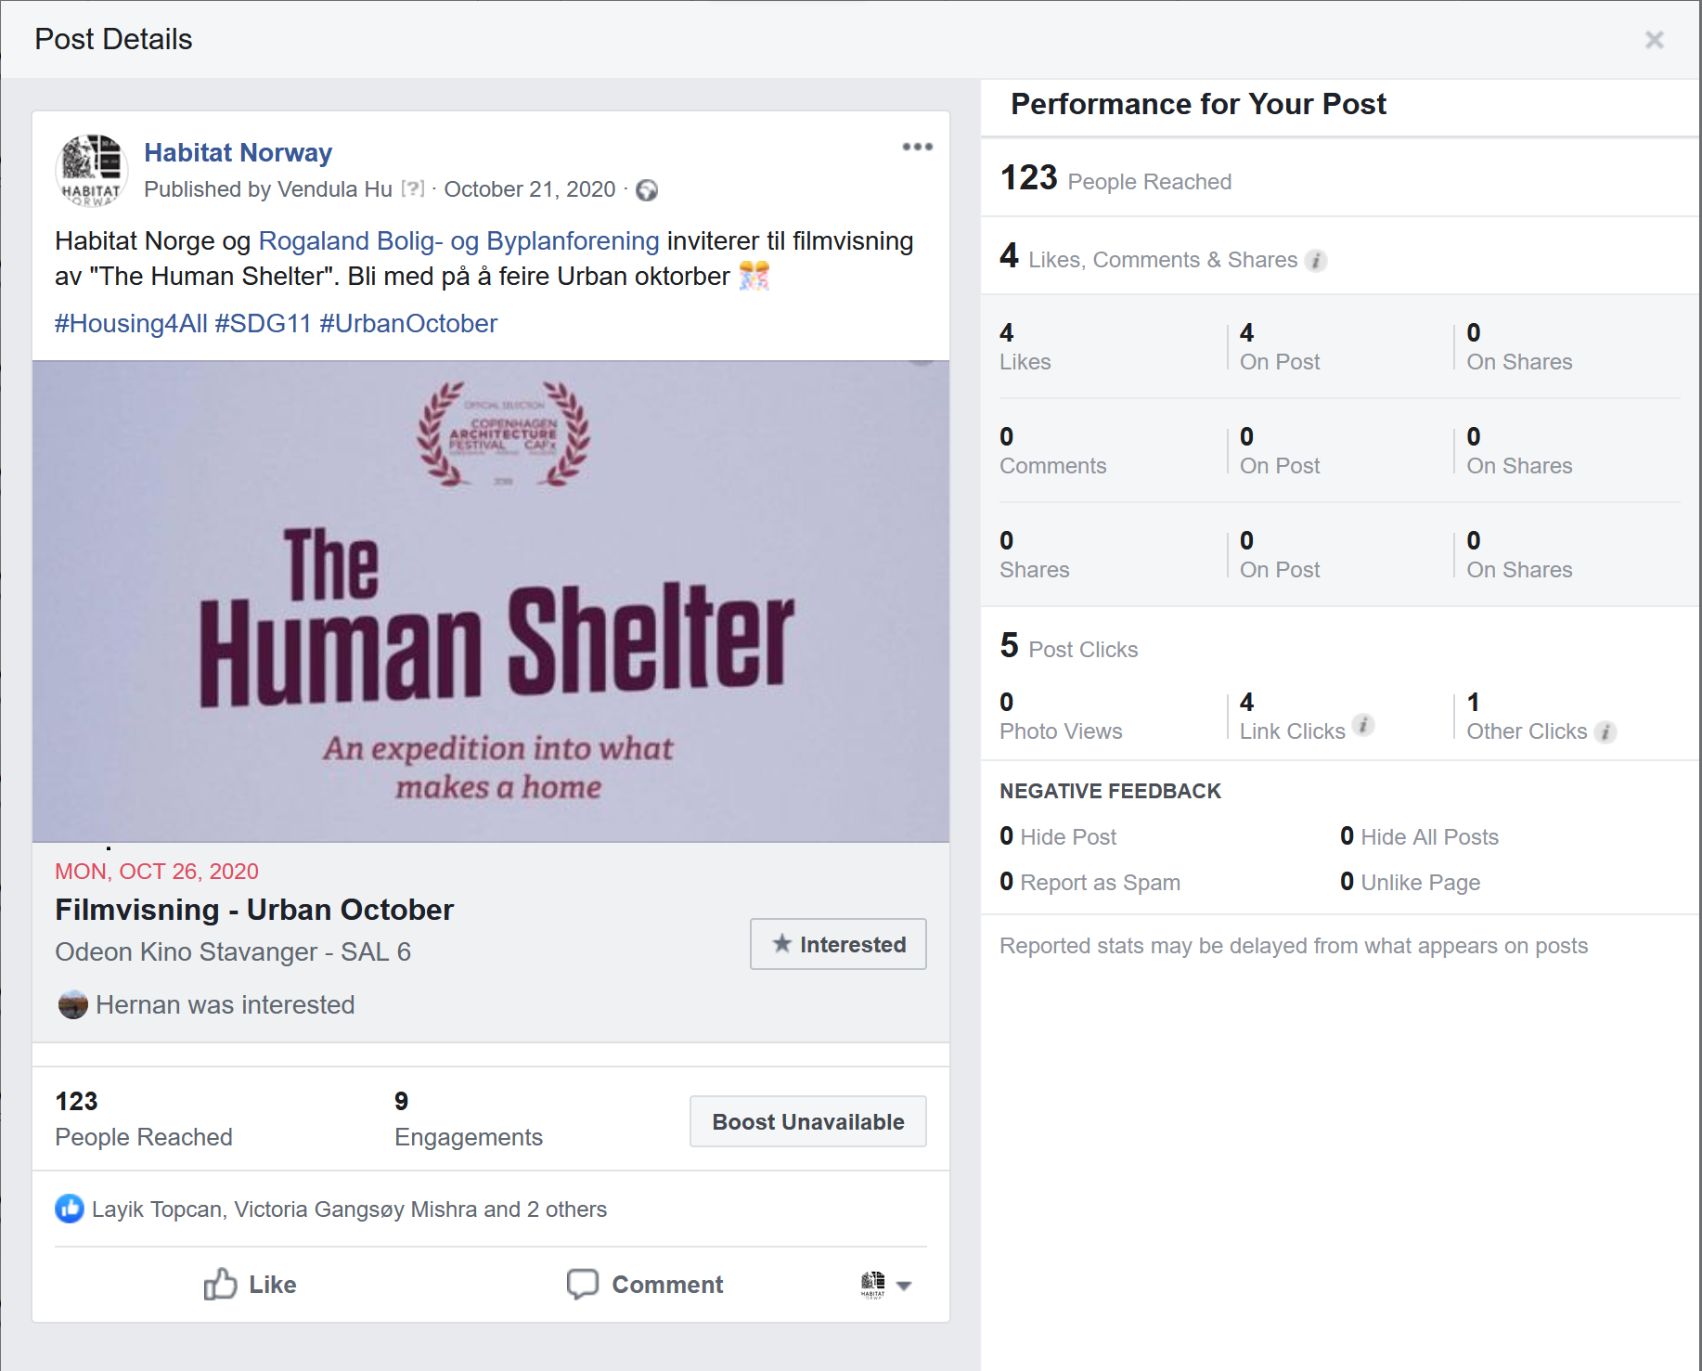
Figur 7 Innlegget som inviterer til Urban oktober markering i Stavanger. (Kilde: FB Page Insights)
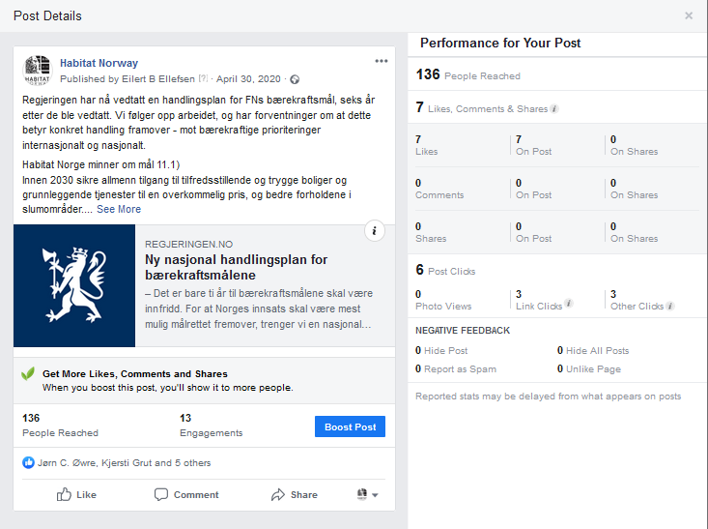
Figur 8 Innlegget som deler nyheter om handlingsplan for FNs bærekraftsmål. (Kilde: FB Page Insights)

